**Escola João Baptista Teixeira**

Nome:__________________________________________

Data: ____/____/_____

Professora: ______________________________________

Disciplina: _______________________________________

* ORIENTAÇÕES: PRIMEIRO TEMOS UM CONCEITO DE PRONOMES POSSESSIVOS NA LÍNGUA INGLESA.
* PODEM IMRIMIR ESSAS FOLHAS OU COPIAR NO CADERNO.
* REALIZAR O CABEÇALHO
* REALIZAR AS ATIVIDADES NO PRÓPRIO CADERNO DO ALUNO 2º BIMESTRE VOL 1.
* PRAZO DE ENTREGA PARA O DIA **22/06/2020**. ATENTE-SE PARA A DATA DE ENTREGA

1- GRAMMAR- PRONUNS

1. 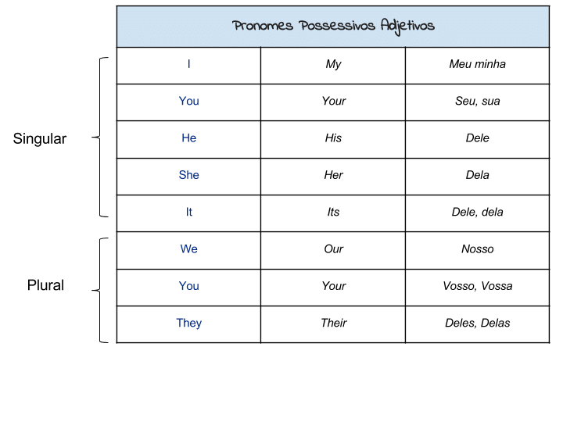

* POSSESSIVE ADJECTIVES (**MY, YOUR, HIS, HER, ITS, OUR E THEIR**) Os adjetivos possessivos (possessive adjectives) são palavras que têm a função de modificar um substantivo indicando propriedade ou posse.
* Por exemplo, “This book is her book” (Este livro é o livro dela) o adjetivo possessivo “her” (dela) está especificando que o livro pertence a ela.

2- Use the correct possessive adjectives.

a) Is this __________________ (you) house?

b) Robert, ________________ (you) handwriting is difficult to read.

c) Michael is showing ___________________ (he) tortoise to ___________________ (he) friends.

d) My sister lost ______________________ (she) way in the city.

e) I am doing ___________________ (I) homework.

f) The dentist asked ___________________ (he) patient to open ___________________ (she) mouth.

3- SUBJECT PRONOUNS Os pronomes subjetivos correspondem, em português, aos pronomes do caso reto. Eles são usados para substituir os sujeitos, com a intenção de se evitar a repetição de nomes nas frases.

Eles são:

**I** (eu)

**You** (você)

**He** (ele)

**She** (ela)

**It** (usa-se para animais, objetos e neutros)

**We** (nós)

**You** (vocês)

**They** (eles, elas)

Examples: Chris and Mary are friends.

They like to study. Susan and I are friends. We are friends.

4.- Substitute the names using Subject Pronouns:

a) Sara is at school. ____________________ is very smart.

b) John studies English. ____________________ is good at it.

c) Jack and I are friends. ____________________ are neighbors.

d) My name is Julie. ____________________ am 11.

e) This dog is big. ____________________ eats a lot.

6- Circle the correct words.

a) **( My / I** ) name is Louise.

b) ( **Her / She**) sister is my English teacher.

c) ( **Your / You** ) are my best friend.

d) ( **He / His** ) is interested in computers.

* NO CADERNO DO ALUNO 2º BIMESTRE VOL 1 RESPONDA AS SEGUINTES ATIVIDADES DE ACORDO COM NOSSA AULA DE HOJE 16/06/2020.

ACTIVITY 1 (Page 36)

ALTERNATIVE B

ALTERNATIVE C

GOOD STUDIES!!!